Obec a SDH Výrovice Vás zve na

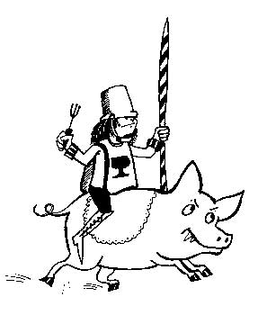
zabíjačkové hody

Zabíjačka se koná u hospody 20. 1. 2018 od 10:00
Ochutnat můžete zabíjačkové pochutiny ovar, mozeček, zabíjačkový guláš, bílou i černou polévku, jitrnice, jelita, tlačenku, škvarky.
Prodej hotových výrobků od 12:00

Srdečně zvou pořadatelé

Přijďte posedět, ne jen nakoupit

